BAC BLANC Février 2003

SPECIALITE

MATHÉMATIQUES

Série ES

DURÉE DE L'EPREUVE: 3 heures COEFFICIENT : 7

Matériel autorisé: Calculatrice graphique programmable.
Le formulaire de mathématiques est joint au sujet.

L'usage d'une calculatrice est autorisé pour cette épreuve.
Les candidats doivent traiter les DEUX exercices et le problème.
La qualité de la rédaction et des graphiques, la clarté et la précision des raisonnements entreront pour une part importante dans l'appréciation des copies.

Ce sujet comporte 5 pages numérotées de 1/5 à 5/5, la page 5 sera rendue avec la copie.

Page 1/5

EXERCICE 1 : (4 points)

Le tableau ci-dessous représente la dette extérieure en pourcentage du PIB pour la
Belgique (PIB : Produit Intérieur Brut).

: années | 1975 | 1976 | 1977 | 1978 | 1979 | 1980 | 1981 | 1982 | 1983 | 1984 | 1985
: dette en % du PIB | 0,2 | 0,1 | 0,1 | 0,5 | 1,8 | 4,5 | 11,0 | 16,6 | 20,1 | 23,2 | 21,2

Sources : CEE Eurostat Monnaies et Finances 1987

- Représenter le nuage de points associés à cette série statistique en choisissant des unités graphiques adaptées.

- On veut déterminer la droite de régression de en obtenue par la méthode des moindres carrés. Caractériser cette droite par une équation de la forme où est l’arrondi à 10 ^{– 4} près et l’arrondi à 10 ^{–1} près des valeurs lues sur la calculatrice.

- a. Utiliser la question précédente pour prévoir la dette extérieure de la Belgique, en pourcentage, du PIB en 1986.

b. La valeur réelle atteinte en 1986 est égale à 20,6. A quelle erreur, en pourcentage de la valeur réelle, l’estimation conduit-elle ?

Page 2/5

EXERCICE 2 : (5 points)

On considère la figure donnée en page 5.

L'espace est rapporté à un repère orthonormal .
ABCDEFGH est un pavé défini par .
I, J et K sont les milieux respectifs de [EF], [FB] et [AD].

1. Placer les points I, J et K sur la figure donnée ci-après. Donner les coordonnées des points A, B, D, E et F. Puis vérifier par le calcul que I, J et K ont pour coordonnées respectives (1; 0; 4), (2 ; 0; 2) et (0; 3 ; 0).
2. Soit le plan d'équation y = 0 et le plan d'équation 2x + z = 6.
a. Donner un vecteur normal au plan et un vecteur normal au plan .
b. En déduire que les plans et sont sécants.
c. Soit d l'intersection des deux plans et . Montrer que d est la droite (IJ).
3. Soit .
a. Montrer que est un vecteur orthogonal aux vecteurs et .
b. En déduire que est un vecteur normal au plan (IJK).
c. Montrer alors que le plan (IJK) a pour équation 2x + 2y + z = 6.
4. On considère le plan P d'équation 5x + y = 5.
a. Déterminer les coordonnées des points R et T, intersections du plan P avec les axes (Ax)
et (Ay) respectivement.
b. Vérifier que le point I appartient au plan P.
c. Sur la figure, placer les points R et T, puis dessiner la trace du plan P sur le plan (xAy).

Page 3/5

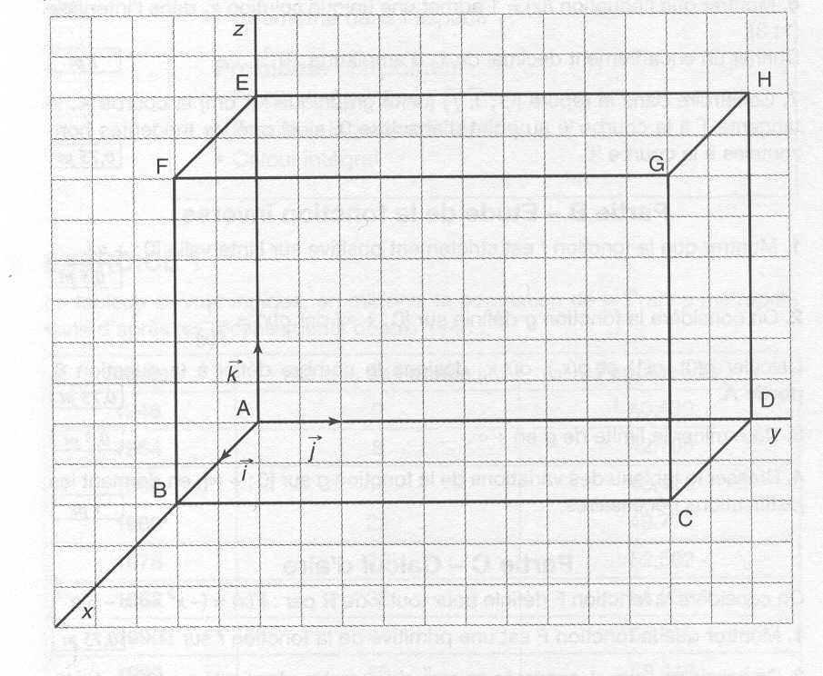

Page 5/5

PROBLEME : (11 points)

On prendra soin de faire figurer sur la copie les calculs intermédiaires conduisant aux résultats présentés.

On considère la fonction définie sur ]1 ; +[ par .
Le plan étant rapporté à un repère orthonormal , on désigne par C la courbe représentative de .

- Etudier les limites de en 1 et en +.

- Montrer que pour tout réel de ]1 ; +[, on a : , et en déduire le sens de variation de sur cet intervalle.

- a. Montrer que le droite D d’équation est asymptote à la courbe C en +.

b. Montrer que, pour tout de ]1 ; +[, et en déduire la position de C par rapport à la droite D.

- Déterminer les coordonnées du point de C où la tangente à la courbe a un coefficient directeur égal à et donner une équation de cette tangente .

- Montrer que, sur l’intervalle [4 ; 5], l’équation admet une unique solution . Donner une valeur approchée de au centième près.

- Construire la courbe C et les droites D et sur une feuille de papier millimétré (on prendra comme unité graphique 2 cm sur chaque axe).

- a. Soit la fonction définie sur ]1 ; +[ par .
Montrer que la fonction H définie sur ]1 ; +[, par : H est une primitive de sur cet intervalle.

- En déduire l’aire en cm² du domaine du plan délimité par la courbe C, l’axe des abscisses et les droites d’équations et (on donnera la valeur exacte, puis la valeur décimale arrondie au centième).

page 4/5

